INFORME DE CONSULTA CIUDADANA SOBRE PARTICIPACIÓN CIUDADANA Y
RENDICIÓN DE CUENTAS “LA UAESP TE ESCUCHA”

UNIDAD ADMINISTRATIVA ESPECIAL DE SERVICIOS PÚBLICOS

BOGOTÁ D.C
2021

Luz Amanda Camacho Sánchez
Directora General

Francisco José Ayala Sanmiguel
Jefe Oficina Asesora de Planeación

Equipo de trabajo
Nancy Liliana Rojas Romero, Oficina Asesora de Planeación
Kelly Garay Moreno, Profesional contratista en Participación Ciudadana, Dirección General

Revisó
Alexandra Roa, Asesora de la Dirección General
Jazmín Karime Flórez Vergel, Oficina Asesora de Planeación

Contenido
Tabla de Ilustraciones 4
Tabla de Gráficos 5
1. Presentación. 6
2. Medios de publicación 6
2.1. Eslogan 6
2.2. Página Oficial 7
2.3 Facebook 8
2.4 Twitter 9
3. Herramienta de caracterización y recolección de datos 10
4. Análisis de resultados de la Consulta Ciudadana 10
4.1 Discriminación por edades. 11
4.2 Enfoque de género. 12
4.3 Enfoque territorial 13
4.4 Diversidad cultural 14
4.5 Participación de Grupos de Interés. 15
4.6 Participación de personas con discapacidad 17
4.7 Participación en espacios establecidos por la UAESP 18
4.8 Recomendación de espacios adicionales 18
4.9 Medio de publicidad efectivo 20
4.10 Aportes en los espacios para respuestas abiertas 21
5. Bibliografía 23
6. Anexo No. 1 Formato de la consulta ciudadana 24

Tabla de Ilustraciones

Ilustración 1 Eslogan para la Encuesta sobre Participación Ciudadana y Rendición de Cuentas (UAESP, 2021) 7
Ilustración 2 Encuesta sobre Participación Ciudadana y Rendición de Cuentas la página oficial de la Entidad (UAESP, 2021) 7
Ilustración 3 Disponibilidad de soporte en vivo (UAESP, 2021) 8
Ilustración 4. Publicidad de la encuesta de Participación Ciudadana y Rendición de Cuentas en la página de Facebook de la Entidad (UAESP, 2021) 9
Ilustración 5. Publicación en Twitter: Invitación a participar en la consulta sobre Participación Ciudadana y Rendición de Cuentas (UAESP, 2021) 10

Tabla de Gráficos

Gráfico 1. Rango de Edades 11
Gráfico 2. Género 12
Gráfico 3.Participación por localidades. 13
Gráfico 4. Participación de grupos étnicos………………………….…………………………………………...14
Gráfico 5. Participacipación de grupos de interés 15-16
Gráfico 6. Participación de personas con algún tipo de discapacidad. 17
Gráfico 7. Participación de los espacios dados por la entidad. 18
Gráfico 8 Recomendación de espacios complementarios 19
Gráfico 9. Efectividad en los medios de publicación. 20
Gráfico 10. Aportes a preguntas abiertas. ……………………………………………....………………………21

Presentación.
La Unidad Administrativa Especial de Servicios Públicos consagra la participación ciudadana como pilar fundamental dentro del cumplimiento de sus objetivos estratégicos, comprendiendo que la democracia participativa es la herramienta principal para el cumplimiento del ejercicio directo de la soberanía del pueblo de Colombia, según lo estipulado dentro de la Constitución Política de Colombia en sus artículos 1 y 103 del mismo modo la ley 1757 del 2015 (UAESP, 2021). Por otro lado, la Rendición de Cuentas se configura como la oportunidad para que la comunidad reciba la información pertinente sobre los avances y el desarrollo administrativo de la Entidad.
En consideración de lo anterior, la Unidad en el marco de la mesa técnica de participación ciudadana, ha diseñado e implementado con el apoyo de la Oficina Asesora de Comunicaciones, una herramienta de recolección de información que facilita al ciudadano dar sus aportes específicos en lo relacionado al desarrollo de la Participación Ciudadana y la Rendición de Cuentas promovidos por la entidad.
En ese orden, la consulta de Participación Ciudadana y Rendición de Cuentas reflejará la caracterización, percepción, opiniones e impacto relacionado con las contribuciones de los Grupos de Interés y demás personas que diligenciaron la consulta.
Es importante señalar que, la UAESP ha dispuesto todos los medios a su alcance, con el fin de publicar, incentivar y propiciar la Participación Ciudadana, llevando a cabo una serie de campañas dentro de la consulta, que invitan a la comunidad a dar sus aportes. Para este fin, se ha desarrollado material didáctico y audiovisual publicado por la página web y las redes sociales de la Entidad, tal como se relaciona a continuación:

Medios de publicación

Eslogan
“La UAESP te escucha, queremos conocer tu opinión”, se plantea como el eslogan que invita a contribuir a un espacio de experiencia, reflexión y percepción entorno a lo que es la participación ciudadana en la Entidad y fortalecer la relación gobierno-ciudadano para la toma de decisiones y el control de la agenda pública.

Ilustración 1 Eslogan para la Encuesta sobre Participación Ciudadana y Rendición de Cuentas (UAESP, 2021)

Página Oficial
Ilustración 2 Encuesta sobre Participación Ciudadana y Rendición de Cuentas la página oficial de la Entidad (UAESP, 2021)
Se publicó en el banner principal, en la pestaña de inicio de la página web de la UAESP, la pieza gráfica diseñada para la Consulta ciudadana, este espacio fue escogido teniendo en cuenta que es allí donde aparecen las publicaciones recientes, noticias relacionadas con la Entidad y los comunicados de mayor interés general. A este banner estaba asignado un hipervínculo que dirige al ciudadano hacia el diligenciamiento de la encuesta; todos los visitantes tuvieron la oportunidad de acceder a la publicación.
Para la entidad, esta encuesta funciona como herramienta de caracterización de los participantes y permite la recolección de datos, con el fin de tener mayor claridad en la solicitud de la información y habilitar espacios de preguntas abiertas que se complementan con la disposición del chat virtual. De esta manera, se permite interactuar en cualquier momento con los funcionarios de la Entidad en caso de presentar alguna duda o solicitar aclaraciones al respecto.

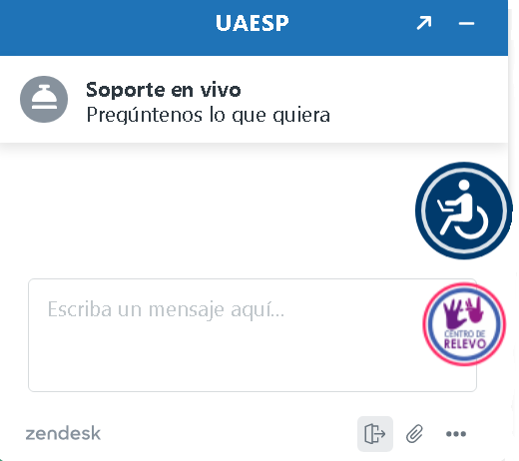
Ilustración 3 Disponibilidad de soporte en vivo (UAESP, 2021)
Con las lecciones aprendidas en experiencias anteriores, para el 2021 se da prioridad a la atención personalizada en caso de necesitarse, en comparación con los videos tutoriales o listas de preguntas frecuentes. Del mismo modo, el soporte en vivo se entiende como medio disponible abierto para cualquier inquietud.

2.3 Facebook
El Facebook de la Unidad se priorizó como uno de los canales para invitar a la ciudadanía a ser parte de la encuesta de Participación Ciudadana y Rendición de Cuentas, con el fin de lograr un mayor impacto y alcance. El material visual utilizado respeta el formato institucional, adaptando sus dimensiones para su mayor visibilidad, reforzando así, la invitación con el eslogan escogido por la UAESP: “Queremos conocer tu opinión”.

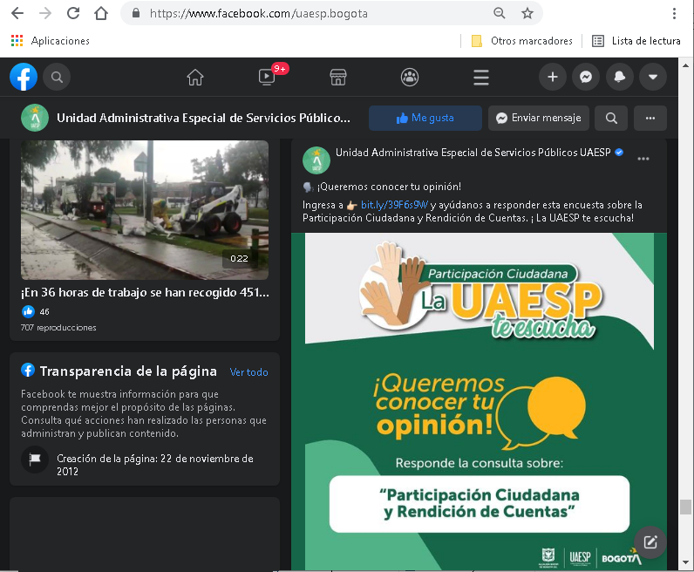
Ilustración 4. Publicidad de la encuesta de Participación Ciudadana y Rendición de Cuentas en la página de Facebook de la Entidad (UAESP, 2021)

Twitter
La promoción en las redes sociales a través de Twitter se realizó bajo un esquema que ajusta su tamaño de la misma forma que en Facebook, para que el mensaje se adapte de la mejor forma posible al diseño de la plataforma. La ilustración contenía un enlace directo que llevaba al diligenciamiento de la encuesta dentro de la página web de la UAESP, para este caso particular el eslogan escogido fue: “La UAESP te escucha”.
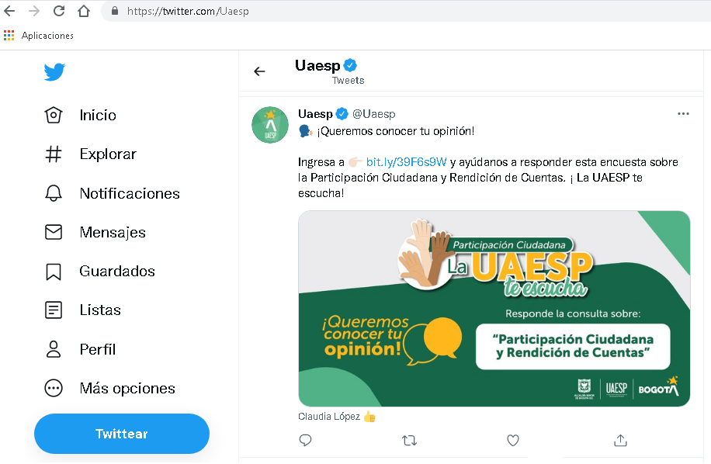

Ilustración 5. Publicación en Twitter: Invitación a participar en la consulta sobre Participación Ciudadana y Rendición de Cuentas (UAESP, 2021)

Herramienta de caracterización y recolección de datos
Como ya se mencionó, la consulta ciudadana se diseñó como una estrategia para recibir los aportes de la comunidad en temas de Participación Ciudadana y Rendición de Cuentas y su estructura se perfiló como una herramienta de caracterización y recolección de información conformada por tres estándares de medición (Anexo No. 1).
Estos estándares son:
- Datos personales y autorización para su uso: corresponde a información de datos personales que va desde la pregunta número 1 a la pregunta número 4.
- Caracterización poblacional: corresponde a descripción demográfica y va desde la pregunta número 5 al número 10.
- Información sobre Participación Ciudadana y Rendición de Cuentas

Análisis de resultados de la Consulta Ciudadana
La encuesta de consulta ciudadana fue puesta a disposición de los ciudadanos a partir del día 28 de septiembre 2021 y estuvo publicada en la página web y redes sociales de la entidad hasta el día 11 de noviembre de 2021, se obtuvo una participación total de 59 personas. Por otro lado, se usó la metodología de encuestas a la ciudadanía aplicadas en campo, en la que participó un total de 278 personas, para un total de 337 encuestas realizadas.
El análisis se realiza por medio del uso de la fuente primaria, es decir, la información uno a uno que se obtiene de forma directa y luego se procede a sistematizarla. Dada la naturaleza de las preguntas se pretende usar una metodología mixta, es decir, el uso de un modelo cuantitativo (con las preguntas de selección) y un modelo cualitativo por medio del uso de respuestas abiertas o de respuesta libre.
El uso del modelo mixto permite que la información recolectada sirva de insumo para conocer cómo se relaciona la ciudadanía con la entidad, características propias de la población con la que se interactúa y finalmente, aporta al proceso de fortalecimiento de la participación ciudadana en la UAESP.
Finalmente es importante analizar el margen de error en el muestreo aleatorio usado en el presente documento, considerando el tamaño de la población bogotana para el 2018 (7.181 millones) y el tamaño de la muestra o población encuestada (337 personas), el margen de error se ubicó en un 5,21% y un nivel de confianza del 94,79%.

Discriminación por edades.
Conocer la edad de los participantes, le permite a la Entidad identificar qué grupo poblacional tiene una mayor o menor interacción con estos espacios, de modo que, se puedan tomar medidas sobre los canales y la forma cómo llega la información a la comunidad y así realizar un análisis de la información. En caso de evidenciarse que se está excluyendo un grupo de acuerdo con los rangos de edades establecidos se deberá tomar como insumo para fortalecer el proceso.

Gráfico 1. Rango de edades
De las 337 personas encuestadas, 229, esto es el 68%, están en el rango de 27 a 59 años, Por otra parte, el segundo valor más alto corresponde al rango de edad de 60 años a más, siendo el 18%, seguido por jóvenes entre 19 a 26 años y una mínima participación en rango de 12 a 18 años, con una 3% de participación de la encuesta de percepción. Es importante considerar que dentro de las encuestas el canal de difusión de la consulta ciudadana para la participación se dio en gran mayoría de forma virtual en un 85% (ver gráfico 9), evidenciando esto que la virtualidad no está excluyendo a los ciudadanos de la tercera edad.

También, se evidencia que la juventud está comprometida con el proceso de participación, ya que en el primer rango se agrupan a los adolescentes. Sin embargo, la separación estratégica entre menores y mayores de 19 años permite establecer que la información de la convocatoria ha llegado de manera efectiva y despierta interés a la población de todas las edades.

Enfoque de género.
La identificación por género de los participantes permite medir si hay o no desigualdad o discriminación en relación con el género dentro de los procesos participativos. Lo ideal es que la participación sea coherente con relación a la ocupación del territorio abordado, de manera que, para Bogotá, el ideal de participación debe compararse con 48,8% de población masculina y el 51,2% de población femenina, que muestran las estadísticas del Departamento Administrativo Nacional de Estadística (DANE, 2020).

Gráfico 2. Género
Los resultados encontrados son satisfactorios, debido a la paridad en la participación de hombres y mujeres, puesto que únicamente los separa un punto porcentual; del mismo modo, es de destacar la participación de la población que se declara intersexual, que corresponde a 4 personas, evidenciando así, una representación LGTBIQ, que, aunque no es muy amplia, representa una participación importante para este ejercicio. Finalmente, la única persona que se abstiene de identificarse evidencia el uso de los derechos de los encuestados de forma positiva

Enfoque territorial
La identificación de la localidad a la que pertenecen los participantes permite medir cuáles son las áreas del territorio con mayor participación en Bogotá y así mismo saber cuál es la percepción de la UAESP en determinadas locaciones. En ese sentido la siguiente gráfica permite evidenciar qué localidades tuvieron mayor participación:

Gráfico 3. Participación por localidades

El gráfico muestra que, de las 20 localidades de Bogotá al menos una persona participó, lo que nos confirma que se tuvo alcance territorial, sin embargo, las localidades con mayor participación son Ciudad Bolívar, Suba y Fontibón. De las 337 personas 11 se abstuvieron de indicar la localidad en la que habitan y 1 persona que participó es de fuera de Bogotá. Esto permite ver que se necesitan mayor número de acciones para que la participación se active en las demás localidades, y por otro lado involucrar a la población migrante que diariamente ingresa a Bogotá.
Observar la participación de la consulta por localidades y teniendo en cuenta que la mayor cantidad de encuestas (278) se realizó en campo, evidencia una presencialidad más fuerte de trabajo con los grupos de interés en las localidades de Ciudad Bolívar (60 personas), Suba (56 personas), Fontibón (48 personas) y por Último Engativá (26 personas).

Diversidad cultural
De la misma forma que la caracterización por género es importante para la administración de la UAESP, la participación de la población con enfoque étnico; dentro de la dinámica desarrollada se constituye como un elemento vinculante de derecho, tomando como referente los datos publicados por el DANE (2020), dónde 86.600 personas representan el 1.17% de los habitantes de la ciudad de Bogotá.
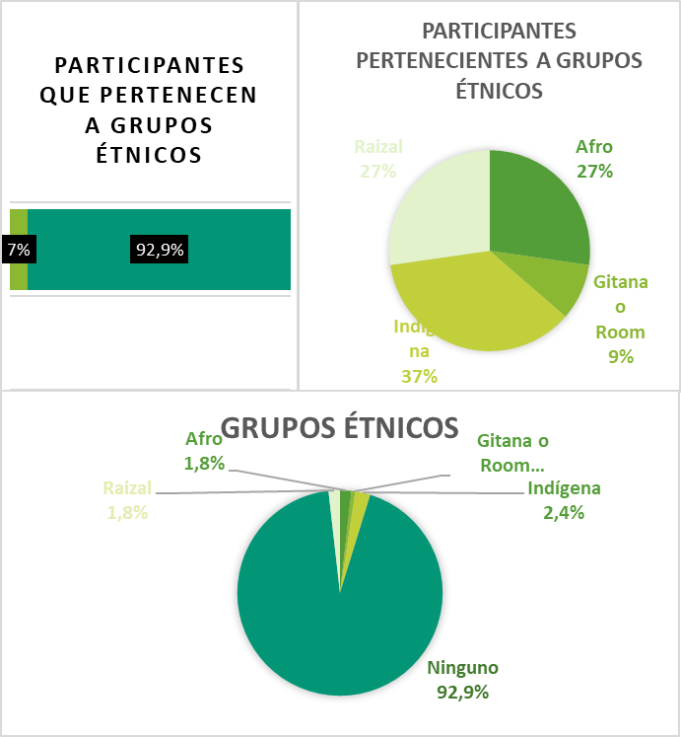
Gráfico 4. Participación de grupos étnicos.
En la parte izquierda del gráfico, es posible reconocer que la participación de los grupos étnicos supera amplia y favorablemente la proporción dada por la población total del Distrito, con un 7% de participación de la población étnica, que corresponde a 22 personas. Por otra parte, al separar la población étnica en comunidades definidas, como se evidecia el la parte derecha del gráfico número tres, se observa la participación de comunidades indígenas siendo de en un 37%, al identificar sólo los grupos étnicos y que a su vez equivale al 2,4% de la población total encuestada, es decir 8 participantes. Seguido de un 27% para las poblaciones raizal y afro respectivamente, respecto al total de la población, esto equivale al 1,8%, es decir 6 personas para cada una. Finalmente, se identifican 2 personas de la participación de étnias gitanas o room que llega al 9% de la población étnica que puede leerse como el 0,6% de la población total.

Participación de Grupos de Interés.
La UAESP, reconoce la importancia que tiene la identificación de los actores que generan una alta influencia dentro del campo de acción institucional y por tal razón, tiene definidos sus Grupos de Interés. Por la relación en doble vía que existe con estos grupos, se espera una participación en el desarrollo de estos espacios que permiten conocer más de cerca sus intereses, expectativas y percepción de las acciones de la Entidad.

Gráfico 5. Participacipación de grupos de interés

Si bien, solo el 1% no se identificó con ningun grupo de interés, es importante reconocer en el gráfico 5 los diferentes grupos que se reconocieron, teniendo un mayor porcentaje de participación: los ciudadanos, los servidores públicos y las personas del área de influencia de Doña Juana, con valores del 45,4%, 18,69% y 16,02% respectivamente. Lo anterior, evidencia que el ciudadano tiene un impacto relevante y por esto es priorizado como un Grupo de Interés. Sin embargo es necesario fortalecer el trabajo y relación los demas grupos como las JAC, las JAL, los Recicladores de Oficio y la academia para asegurar mayor participación y visibilización de la UAESP en Bogotá.

Participación de personas con discapacidad

Gráfico 6. Participación de personas con algún tipo de discapacidad.

En la parte izquierda del gráfico se evidencia que de las 337 personas encuestadas, 24 manifiestan tener algún tipo de discapacidad, que equivale al 7% del total. De fracción con discapacidad, el 25% (seis personas) señaló que presenta discapacidad psicosocial. El 21% (cinco personas) corresponde a discapacidad múltiple. El 17% discapacidad auditiva (cuatro personas) y el 37% (nueve persona) discapacidad visual. Con lo anterior, se evidencia la importancia que tiene la inclusión en los procesos participativos por parte de la Entidad.

Participación en espacios establecidos por la UAESP
Este apartado muestra el compromiso de los ciudadanos en la participación dentro de los espacios proporcionados por la Entidad, al haber participado en mínimo una ocasión.

Gráfico 7. Participación de los espacios dados por la entidad.

El 38% que representa a 127 de los 337 participantes, manifiestan haber participado previamente en espacios establecidos por la UEASP, con una fuerte tendencia hacia la presencialidad, dado que el 58% visible en la gráfica a la derecha corresponde a 73 individuos que han participado por este medio, no obstante, la virtualidad está tomando fuerza como una de las formas a través de la cual se puede participar.

Recomendación de espacios adicionales
En este apartado de libre repuesta los aportes fueron variados, sin embargo, es posible identificar algunas tendencias utilizando el método de investigación cualitativa de nube de palabras, aplicando las palabras clave en proporción a las veces que aparen en los comentarios, de la siguiente manera:

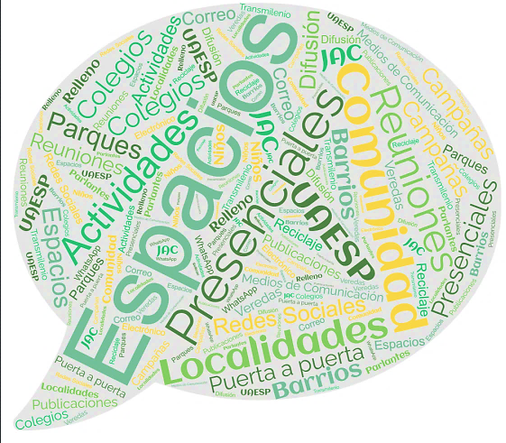
Gráfico 8. Recomendación de espacios complementarios
Los aportes de la comunidad que mayor concurrencia tienen con respecto a los medios complementarios que consideran pertinentes para la participación y el desarrollo de este tipo de encuestas, son los medios. Sugieren la apertura de más espacios presenciales como los talleres comunitarios, reuniones en diferentes espacios como parques, colegios y en los barrios. También está la aplicación directa de la herramienta mediante redes sociales, los convenios con instituciones de educación superior, pautas publicitarias por el canal de televisión regional, emisoras radiales y anuncios en Transmilenio, así como utilizar espacios de otras entidades públicas, tales como capacitaciones o actividades culturales, entre otros.

Medio de publicidad efectivo
Este apartado define el medio por el cual los participantes se enteraron del ejercicio en estudio y decidieron hacer parte de este. Los datos arrojados indican la eficiencia o ineficiencia de los medios usados.

Gráfico 9. Efectividad en los medios de publicación.

Tal como se evidencia en este apartado, las redes sociales demuestran ser el medio publicitario más efectivo para invitar a la comunidad a los espacios de participación, dado que el 53%, que corresponde a 87 de los 163 participantes que respondieron, conocieron acerca de las convocatorias de la UAESP por este medio. Seguido por la página web que corresponde al 18% o 30 personas del total, lo cual llama a continuar con un uso activo de los diferentes medios virtuales. Ahora bien, por medio de las bases de datos, se logró la participación a través del uso del correo electrónico, lo que corresponde a un total de 23 personas (14%), por su parte un total de 19 personas la conocieron por medio de la comunicación escrita y finalmente el 3% que representa a 4 personas mediante la ventanilla de atención al ciudadano. Por lo que se ratifica la importancia y la necesidad del uso de todos los medios disponibles dado que la repuesta ha sido positiva para todos los casos.

Aportes en los espacios para respuestas abiertas
Al igual que en el apartado 3.7 se procede a identificar algunas tendencias utilizando el método de investigación cualitativa de nube de palabras, aplicando las palabras clave en proporción a las veces que aparecen en los comentarios, de la siguiente manera:

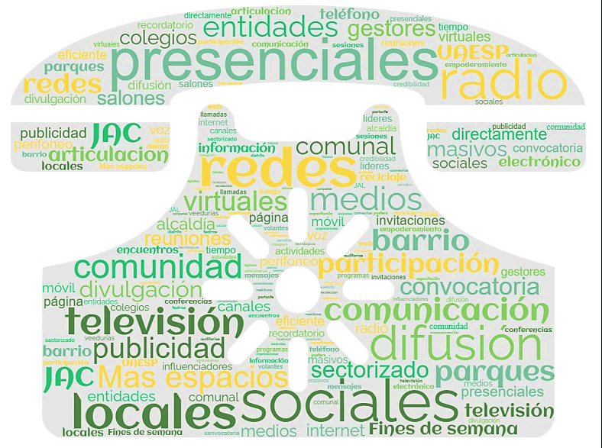
Gráfico 10. Aportes a preguntas abiertas
Los espacios destinados para la libre redacción por parte de los participantes inician con una pregunta abierta, ¿cuáles espacios adicionales son propicios para publicar el ejercicio realizado además de las redes sociales, la página oficial de la Entidad, los correos electrónicos y la comunicación escrita? Ante este interrogante, los aportes más recurrentes son el uso de pautas en radio, televisión y reuniones en los barrios, así como, la articulación con las Juntas de Acción Comunal y otras organizaciones civiles para su promulgación.
Posteriormente, el segundo espacio para respuestas abiertas tenía como fin conocer cuáles medios no utilizados en el momento, consideraban propicios para llevar a cabo la Rendición de Cuentas. Al respecto, el número más alto de sugerencias solicitan mayor presencia y publicidad en las redes sociales y difusión presencial organizada por sectores específicos de la población, que también resultaron ser las repuestas al último interrogante de la encuesta, relacionado con los medios adicionales para la divulgación sobre la convocatoria para la Audiencia de Rendición de Cuentas de la UAESP.

Bibliografía
DANE. (2020). Ficha de población Bogotá D.C. Obtenido de Terridata: https://terridata.dnp.gov.co/index-app.html#/perfiles/11001
UAESP. (2021). Componente organizacional Unidad Administrativa Especial de Servicios Públicos. Obtenido de Componente Organizacional; Misión, Visión y Objetivos Estratégicos: https://www.uaesp.gov.co/transparencia/organizacion#organigrama
UAESP. (2021). Encuesta sobre participación ciudadana y rendición de cuentas. Obtenido de Página oficial de la Unidad Administrativa Especial de Servicios Públicos: https://www.uaesp.gov.co/content/temas-participacion-ciudadana-y-rendicion-cuentas?fbclid=IwAR17SyafKvcW2qKf7AnVK-xg7lNbO-8XGTe-LBu2PfTgtcgT070XF03oghQ
UAESP. (2021). Herramienta de soporte virtual por medio de Chat en vivo de la Unidad Administrativa Especial de Servicios Públios. Obtenido de https://static.zdassets.com/web_widget/latest/liveChat.html?v=10#key=soporteuaesp.zendesk.com&settings=JTdCJTIyd2ViV2lkZ2V0JTIyJTNBJTdCJTIyY2hhdCUyMiUzQSU3QiUyMnRpdGxlJTIyJTNBbnVsbCUyQyUyMm1lbnVPcHRpb25zJTIyJTNBJTdCJTIyZW1haWxUcmFuc2NyaXB0JTIyJTNBdHJ1ZSU3
UAESP. (2021). Infografía sobre desarrollo y convocatoria de la rendición de cuentas. Obtenido de Cuenta Oficial de Instagram Unidad Especial Administrativa de Servicios Públicos: https://www.instagram.com/p/CMN6VGBJpI1/
UAESP. (2021). Invitación a participar en la encuesta sobre participación ciudadana y rendición de cuentas. Obtenido de Página de Twitter de la Unidad Administrativa Especial de Servicios Públicos: https://twitter.com/Uaesp/status/1446461703298879492/photo/1
UAESP. (2021). Página de Facebook de la Unidad Administrativa de Servicio Públicos. Obtenido de https://www.facebook.com/uaesp.bogota

Anexo No. 1 Formato de la consulta ciudadana
1. Autorización de uso de datos personales
Tratamiento de uso de datos personales: en cumplimiento a lo dispuesto en la Ley 1581 de 2012, los datos indicados en el formulario son confidenciales y reservados, estos solo serán utilizados para la planeación interna de la Unidad en temas de participación ciudadana de gestión. Podrá solicitar su desvinculación a través del correo uaesp@uaesp.gov.co Puede consultar nuestra política de privacidad y tratamiento de datos.
2. Nombre Completo
3. Correo electrónico
4. Teléfono
5. Rango de edad
6. Sexo
7. ¿A qué grupo étnico pertenece?
8. ¿Hace parte de alguno (s) de los siguientes grupos?
9. ¿Tiene algún tipo de discapacidad?
10. ¿En qué localidad vive?
11. ¿Ha hecho parte de algún espacio de participación de la UAESP?
13. ¿A través de qué canales ha conocido las convocatorias de participación de la UAESP?
14. ¿Qué otros espacios le gustarían que habilitaran para la participación en el desarrollo de las actividades de la Unidad?
15. ¿Ha participado en algún diálogo de audiencia pública de rendición de cuentas de la UAESP?
16. ¿A través de qué canales ha conocido las convocatorias de rendición de cuentas de la Unidad?
17. ¿Qué otros espacios le gustarían que la UAESP desarrollara para la rendición de cuentas?
18. Sugerencias sobre la mejora en las convocatorias de la audiencia pública de rendición de cuentas

l Artículo primero de la Constitución Política de Colombia señala: “Colombia es un Estado social de derecho organizado en forma de República unitaria, descentralizada, con autonomía de sus entidades territoriales, democrática, participativa y pluralista, fundada en el respeto de la dignidad humana, en el trabajo y la solidaridad de las personas que la integran y en la prevalencia del interés general”, elevando la participación ciudadana como principio de la organización estatal. En ese mismo orden, el artículo 103, señala los mecanismos de la participación ciudadana “… El voto, el plebiscito, el referendo, la consulta popular, el cabildo abierto, la iniciativa legislativa y la revocatoria del mandato…” como herramientas del ejercicio de la soberanía del pueblo y da lugar a la reglamentación de dichos mecanismos mediante la legislación, que como resultado llevaría a la creación de la ley 1757 de 2015”
La nube de palabras es un método ampliamente usado en investigación cualitativa, que resalta las palabras o frases cortas claves de la información escrita, bien sea de revisión documental, entrevistas, encuetas o cualquier otro medio de información. El resultado del tamaño de las palabras dependerá del número de veces que se mencionen o del valor que el investigador le otorgue según su relevancia; para el caso de las encuestas o entrevistas, las palabras condensan el significado de una repuesta abierta y serán visibles en la medida que la misma idea se manifieste en un mayor número de respuestas a la misma pregunta por diferentes participantes.

